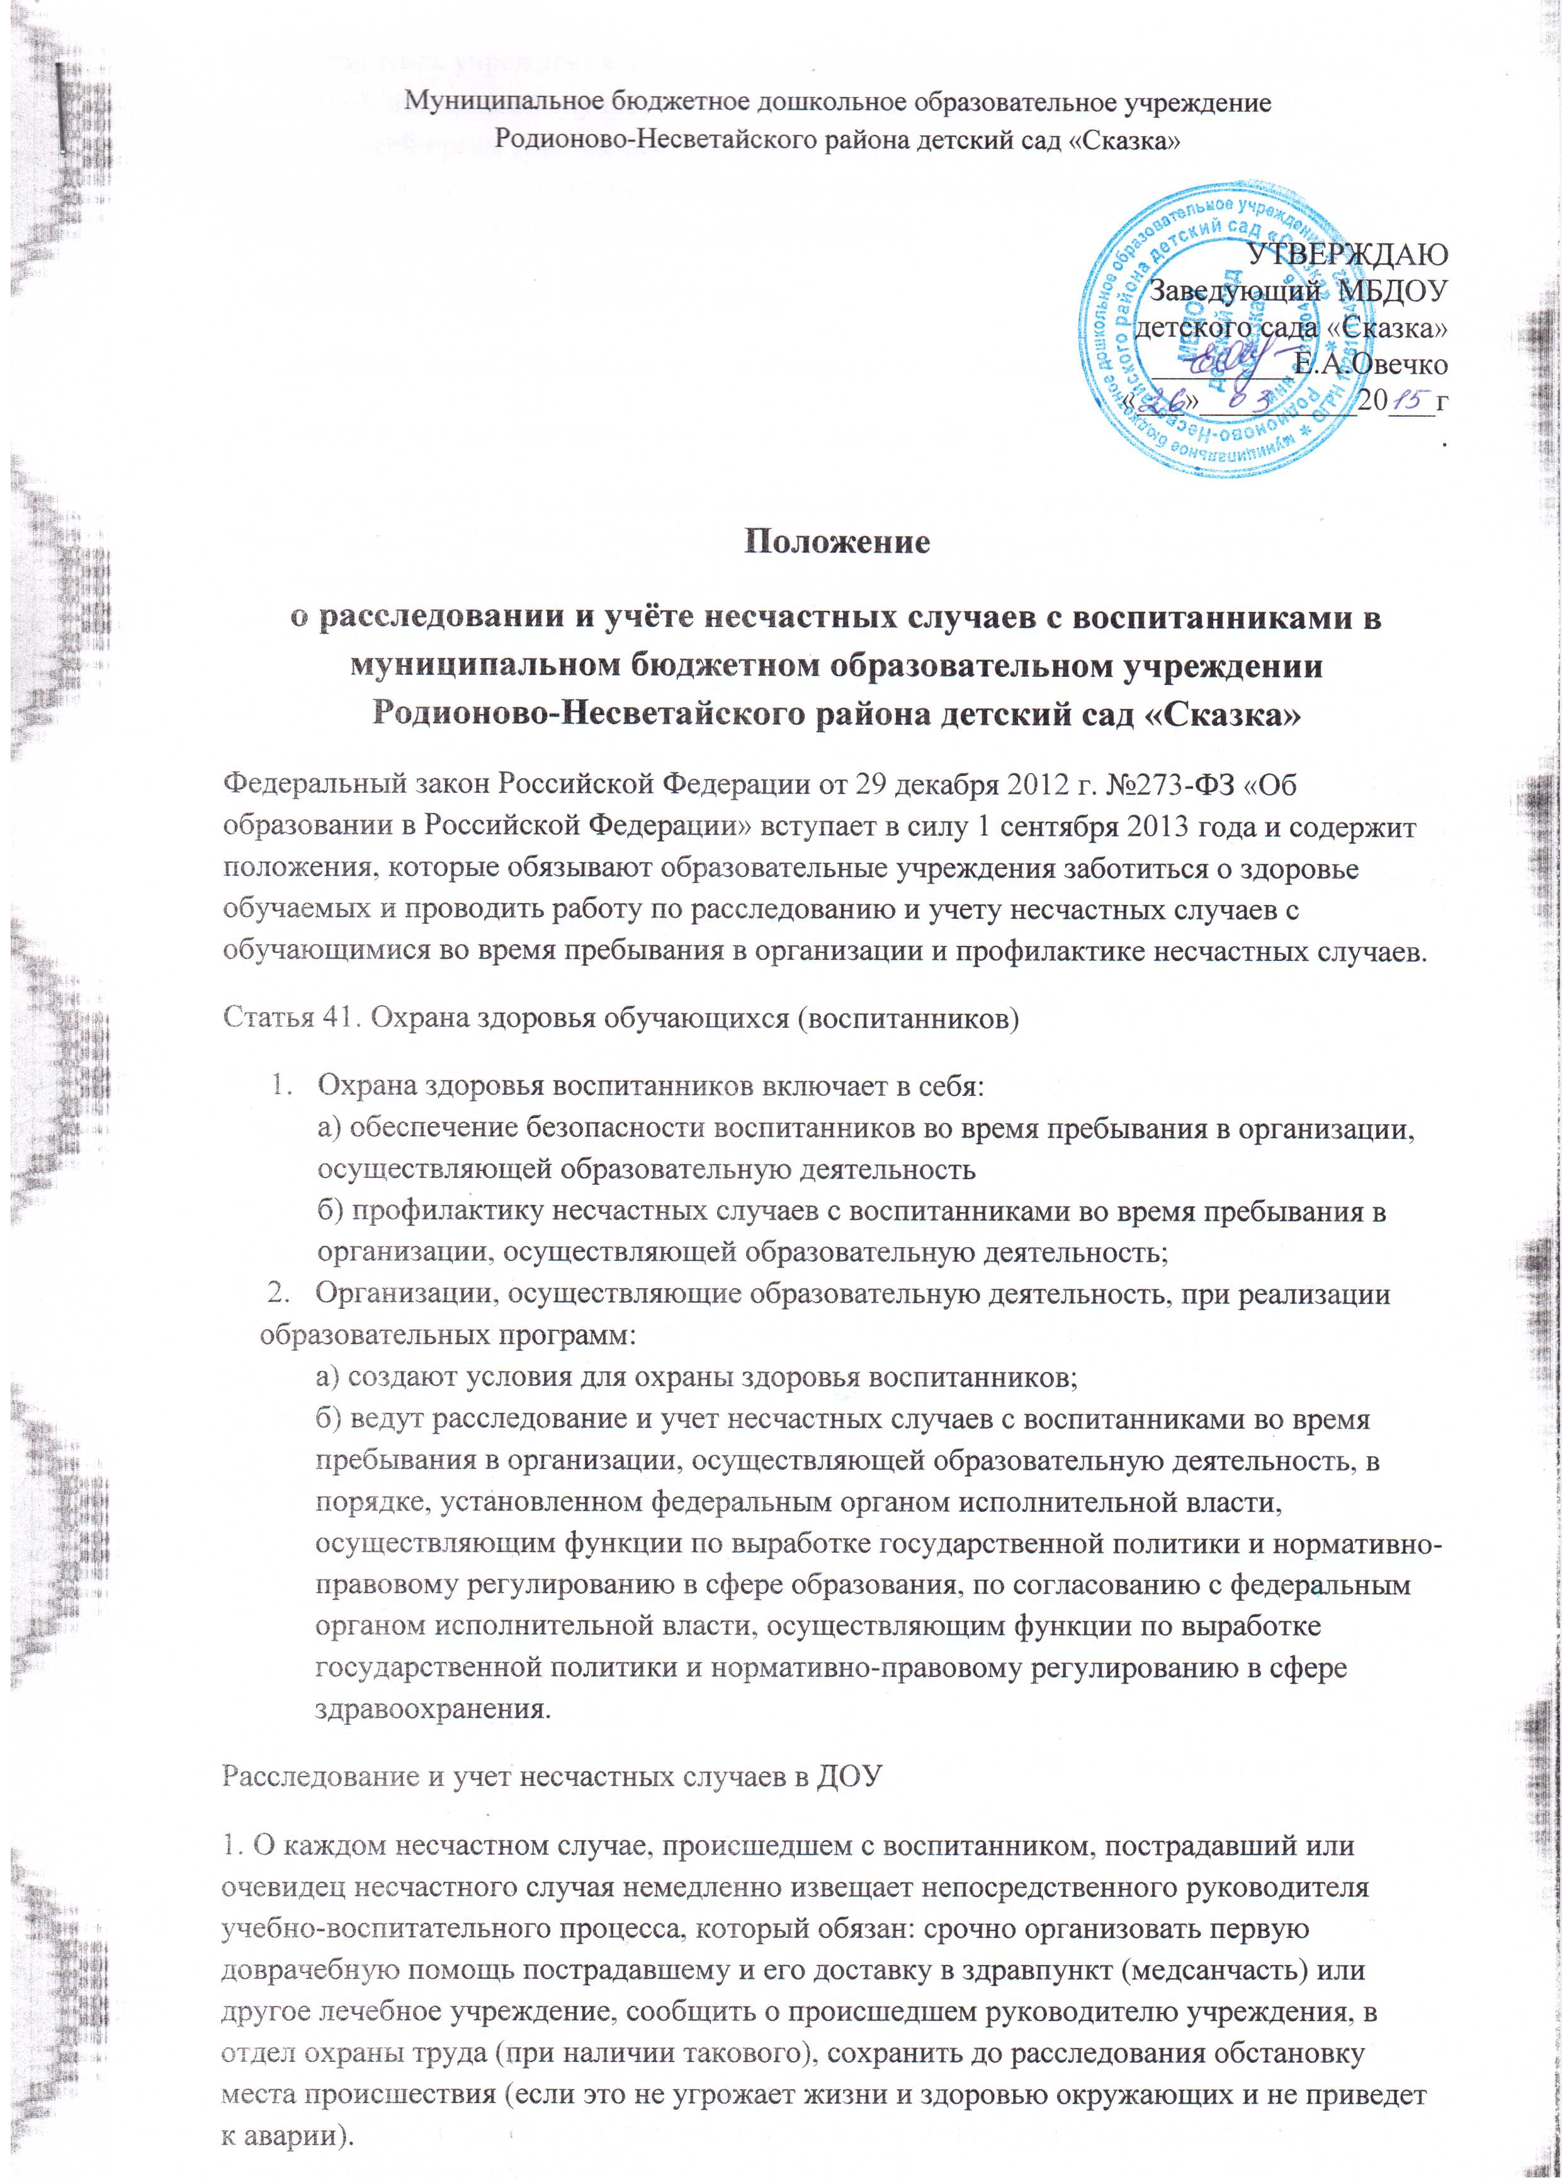

2. Руководитель учреждения обязан немедленно принять меры к устранению причин, вызвавших несчастный случай, сообщить о происшедшем несчастном случае в вышестоящий орган управления образованием, родителям пострадавшего или лицам, представляющим его интересы, и запросить заключение из медицинского учреждения о характере и тяжести повреждения у пострадавшего.
3. Руководитель ДОУ обязан немедленно:
- Сообщить вышестоящему органу управления образованием.
4. Комиссия по расследованию несчастного случая обязана:
- В течение трех суток провести расследование обстоятельств и причин несчастного случая, выявить и опросить очевидцев и лиц, допустивших нарушения правил безопасности жизнедеятельности, по возможности получить объяснение от пострадавшего.
Перечень документов при регистрации несчастных случаев с воспитанниками в ДОУ.
1. Объяснительная записка воспитателя.
2. Приказ директора образовательного учреждения о назначении комиссии по расследованию несчастного случая.
3. Акт о несчастном случае по форме Н-2 в 4х экземплярах.
4. Вносится запись в журнал регистрации несчастных случаев с воспитанниками.
5. Разрабатываются мероприятия по устранению причин несчастного случая.
6. Ксерокопия из журнала регистрации инструктажа с воспитателем.
7. Медицинское заключение.

Форма Н-2 AKT № о несчастном случае с воспитанником учреждения
1. Наименование учреждения, где произошел несчастный случай_____________________________________
2. Адрес учреждения___________________________________
3. Фамилия, имя, отчество пострадавшего_________________
4. Возраст (год, месяц, день рождения)____________________
5. группа (где воспитывается пострадавший)____________________________________________
6. Место происшествия несчастного случая________________
7. Фамилия, имя, отчество, воспитателя, в группе которого произошел несчастный случай___________________________________________
8. Инструктаж по технике безопасности: вводный инструктаж_____________________________________ (дата проведения) инструктаж на рабочем месте ____________________________ (дата проведения)

9. Несчастный случай произошел в___часов ___числа ___месяца ____года
10. Вид происшествия__________________________________
11. Подробное описание обстоятельств несчастного случая _____________________________________________________
12. Причины несчастного случая ________________________
13. Мероприятия по устранению причин несчастного случая:
Наименование мероприятия:
Срок исполнения:
Исполнитель:
Отметка о выполнении:
Акт составлен в __ часов ___ числа ____ месяца ____ года
Председатель комиссии (должность) ______________________________________________________ (подпись, расшифровка подписи)
Члены комиссии (должности)_____________________________ (подпись, расшифровка подписи)
14. Последствия несчастного случая, диагноз по справке из лечебного учреждения____________________________________________
Освобожден от учебы (посещения учреждения) с ___ по ____ ____ 200…г
15.Исход несчастного случая ____________________________ (пострадавший выздоровел, установлена инвалидность I ,II, III группы, умер)
Руководитель учреждения (подразделения) ___________________________________ (подпись, расшифровка подписи) «_____» ________________

